STORY 15/02/2022

DACIA DUSTER: 2 MILIONY PRODANÝCH
VOZŮ.
ZE ZÁKULISÍ ÚSPĚŠNÉHO PŘÍBĚHU

- Dacia je příběh, ve kterém jeden úspěch vede k druhému.
- Po zrodu modelu Logan v roce 2004 to byla druhá budoucí hvězda, která vstoupila do automobilového světa v roce 2010: Duster. Ikonický produkt, díky němuž se vozy SUV staly široce populárními a dostupnými a který se vydal na mnoho cest od sibiřských mrazů až po marockou poušť. Drsně vyhlížející čtyřkolka navržená s ohledem na rodiny je připravena čelit každé výzvě.
- Letos Dacia Duster slaví 2 miliony prodaných kusů v téměř 60 zemích. Na tento desetiletý příběh konstruktéři, designéři a zejména zákazníci nehodlají zapomenout.

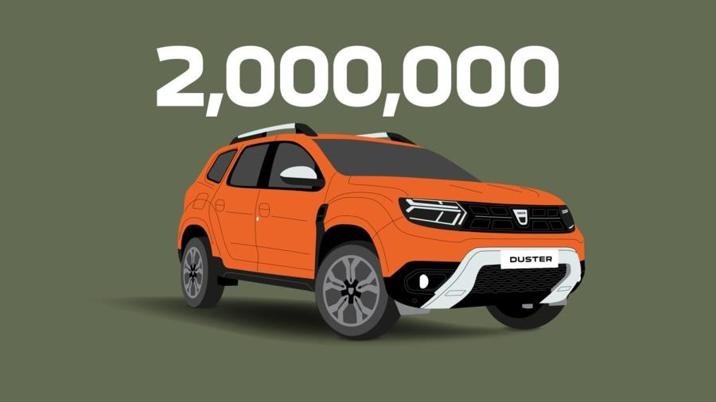

Pohodlně se usaďte, uvolněte se a společně s námi se vraťte do roku 2010. Značkové streetové oblečení a tzv. mom jeans jsou "in", zatímco luxusní móda je "out" - trendy jsou o pohodlí a objevování. Vaše auto snů je stejně ležérní a uvolněné jako vy. Opravdu chcete SUV, ale ne ledajaké! Trh s SUV je sice na vzestupu, ale většina modelů je buď příliš drahá a sofistikovaná, nebo příliš jednoduchá a prostá. Pak se zrodil Duster. Je přístupný, robustní a stylový, je v souladu se společenskými trendy a je přesně tím, co lidé hledají. Rychle se stává ikonickým modelem jak pro značku Dacia, tak pro celé automobilové odvětví. Od roku 2010 je tento model komerčně úspěšný a po celém světě se ho prodalo 2 miliony kusů. Takže nastupte a užijte si jízdu!

Z HELSINEK DO ANKARY A ZPĚT!
Začněme naši cestu do země, kde se Duster vyrábí, do Rumunska, a uveďme několik klíčových údajů o továrně v Mioveni. Poté opustíme výrobní halu a vydáme se do Itálie na fotbalové utkání a pak ještě o něco dál, abychom vystoupali na nejvyšší vrchol Země. Pokud vám to nestačí, zastavíme se nyní ve Finsku a poté zamíříme na jih do Turecka.

Dokážete držet krok? Podívejte se na to! 2 miliony Dusterů je opravdu hodně!

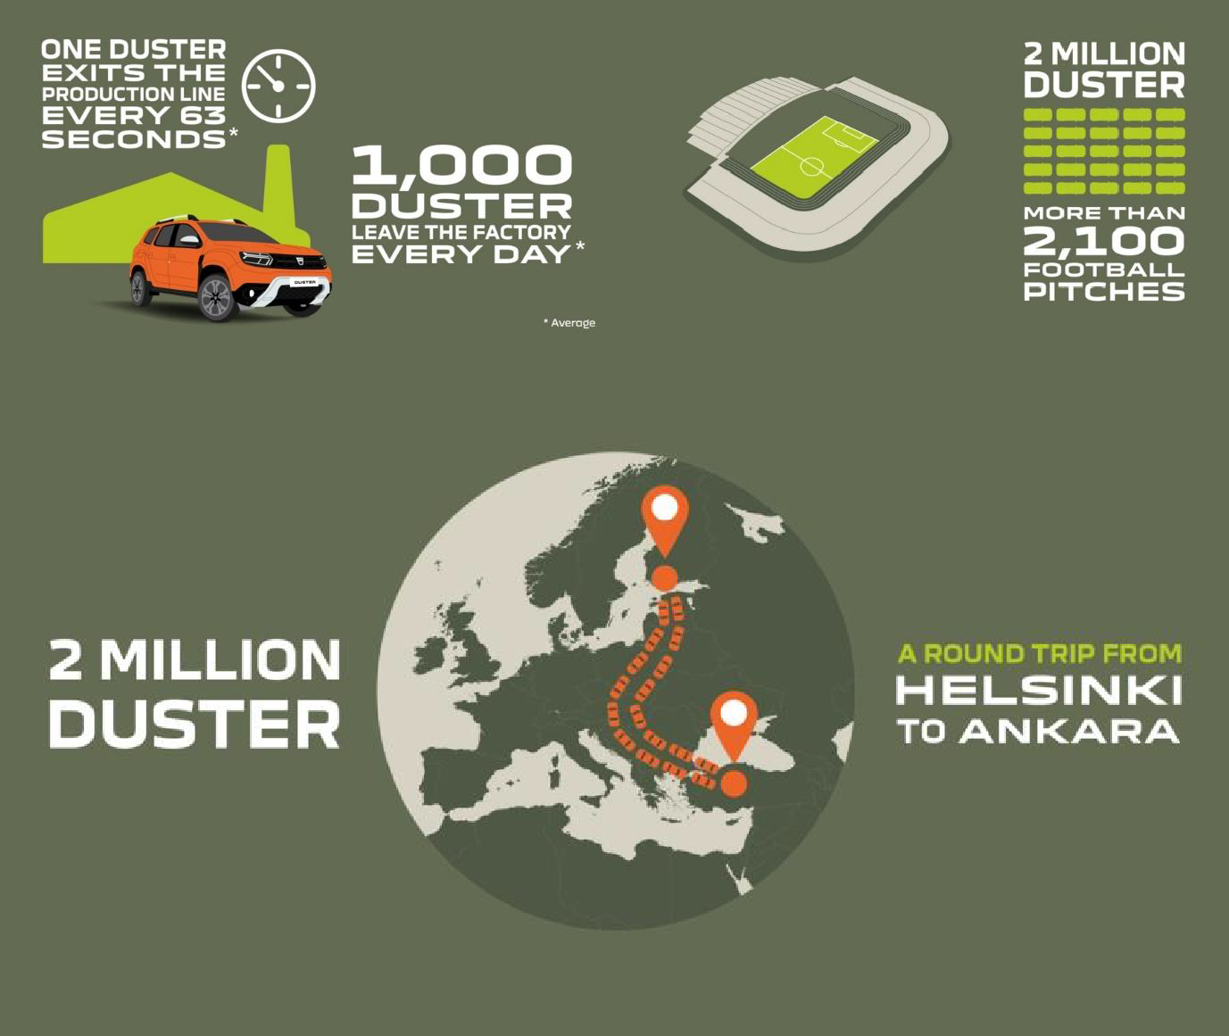

TO PODSTATNÉ, JAKO ZPŮSOB ŽIVOTA
Pokud vás stále zajímají některá zábavná fakta, jste na správném místě! Zákazníci společnosti Duster jsou různí a není žádným tajemstvím, že se nacházejí po celém světě. Jedno však mají společné: základní věci vnímají jako životní styl. Přesto vám přinášíme několik zajímavostí, které možná nevíte:

- že mezi všemi trhy, je ve Spojeném království vyšší podíl žen kupujících Dacia Duster ve srovnání s muži.
- Turecko má nejmladší skupinu kupujících modely Duster (v průměru 42 let), zároveň má převážná většina z nich
rodiny (62 % žije s dětmi).
- Ve Francii, Německu, Spojeném království, Španělsku a Itálii lidé milují přírodu: 23 % miluje procházky a pěší
turistiku, 12 % miluje jízdu na kole a 9 % miluje cestování.
- Ve stejných pěti zemích žije 44 % zákazníků na venkově, 30 % v malých městech, 10 % ve středních/velkých městech a 11 % v příměstských oblastech.
- Hlavními důvody, proč si lidé kupují vozy Duster, je jejich cena (56 %), design (20 %) nebo věrnost značce a
modelu (16 %).

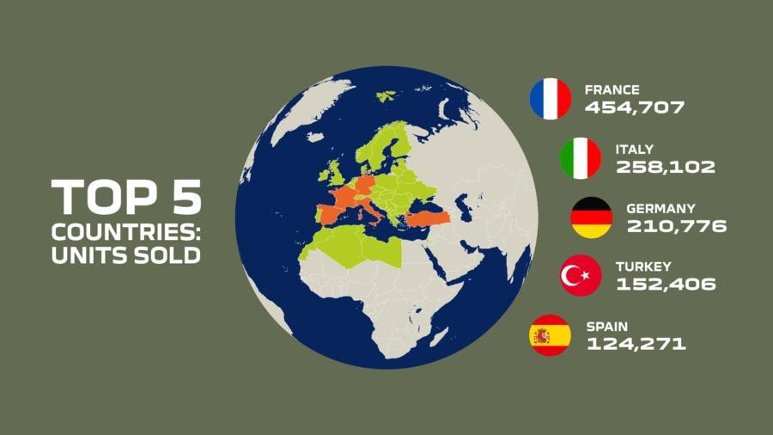

DUSTER, GLOBÁLNÍ ÚČEL
Vraťme se ke genezi H79 – kódovému označení modelu Duster 1. Úkol, který tehdy dostaly produktové týmy, nebyl nijak složitý: vzít prázdný list papíru a vytvořit vozidlo, které na trhu ještě neexistovalo. Muselo být ideální pro lidi na celém světě, a tedy vhodné do mrazu i vroucího horka. To vše za bezkonkurenční cenu, která se vymykala veškeré konkurenci. Shrnuto, robustní, spolehlivé a všestranné vozidlo, které jezdilo jako 4WD.

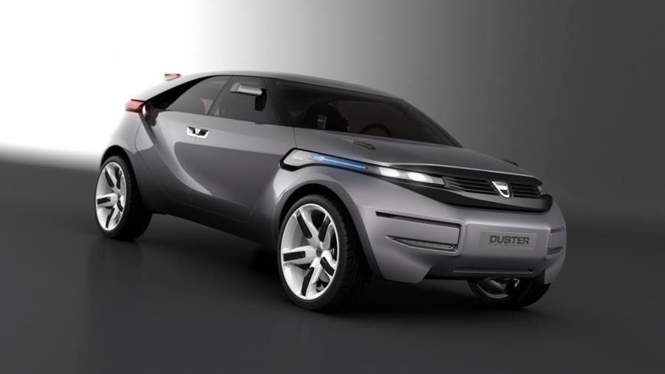
Koncept Dacia Duster, prezentovaný na Mezinárodním autosalonu v Ženevě v roce 2009

Proces konstrukce byl plný překážek: šestistupňová převodovka, hnací ústrojí s pilotovanou spojkou, posunutí kol a další. Týmy na to všechno dodnes vzpomínají.

Zejména když šlo o dosažení rychlosti "plazení" na první rychlostní stupeň, kdy vůz dokázal jet vpřed rychlostí pouhých 5,79 km/h při pouhých 1000 otáčkách za minutu.
Podobně jako vojáci za války, kteří chodili podél džípů, aby si uvolnili cestu, postupoval Loïc Feuvray – produktový
manažer Dusteru 1 - podobně:

"Chodil jsem vedle vozu, abych se ujistil, že jsme dosáhli rychlosti, která je dostatečně nízká na to, co byste očekávali od terénního vozu s pohonem všech čtyř kol."

Jak dokazují nesčetné terénní cesty, které Duster od svého vzniku absolvoval, byl to jeden z úkolů, který konstruktéři jednoznačně překonali.

ŠNORCHL, SYMBOL FILOSOFIE DESIGN-TO-COST V DACIA
Zatímco první Duster byl bestsellerem, jeho druhá verze jej překonala. Vydán byl o sedm let později, v roce 2017, a zadání pro design bylo jasné: zachovat původní DNA, navázat na minulost a zároveň nabídnout něco lepšího.

Po mnoha interních designérských soutěžích a několika velmi zajímavých skicách rychle vynikl jeden návrh: svalnatější design, zvýšená linie boků s vyššími čtvrtinovými okny a asertivnější maska chladiče.

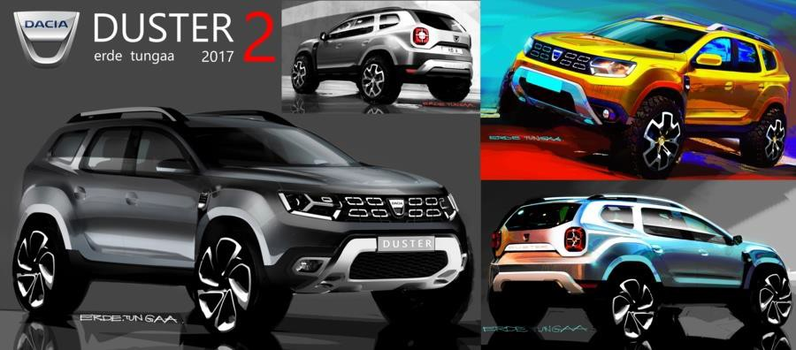
Více svalnatý design pro Duster 2
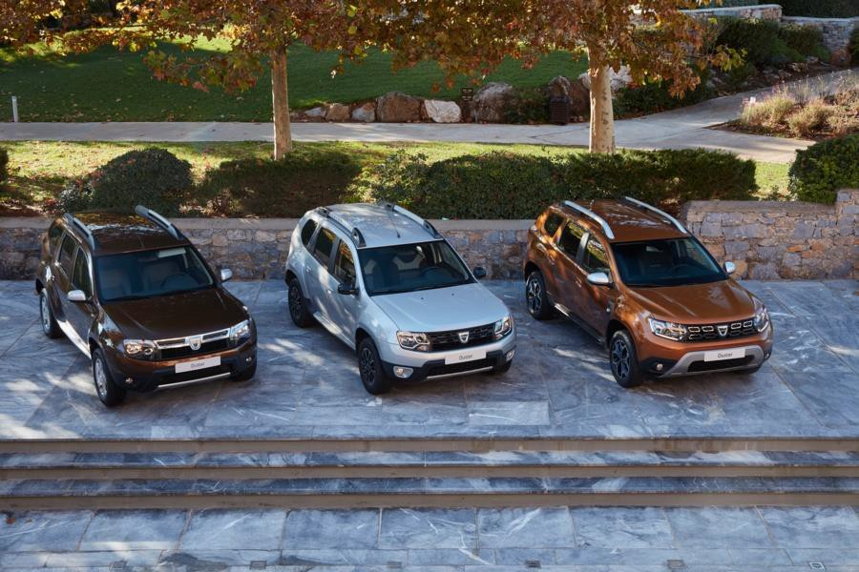
Dvě úspěšné generace vozů Duster

O anekdoty o designu vozu není nouze, zejména s ohledem na úroveň inovace, která vyžaduje cenově dostupná a spolehlivá řešení. To je součástí převládajícího myšlení Design-to-Cost ve společnosti Dacia.

Vezměte si šnorchl! Tento černý nástavec, v němž je umístěno světlo blinkrů, je poznávacím znamením vozu Duster. David Durand, vedoucí oddělení designu exteriéru, nám vypráví příběh, který se za tímto dílem skrývá: "Museli jsme přijít s návrhem kvůli technickému omezení.

“Kola jsou vůči dveřím značně posunutá a není možné vylisovat díly, které by odpovídaly požadovanému tvaru. Vytvořili jsme tedy plastový "šnorchl", který se umístil mezi blatníky a dveře. Je velmi funkční, protože poskytuje ideální ochranu před odletujícími smítky štěrku a bláta. Ušetřili jsme peníze a zároveň jsme přišli s jedinečným designem, který dodává vozu Duster robustní vzhled!"

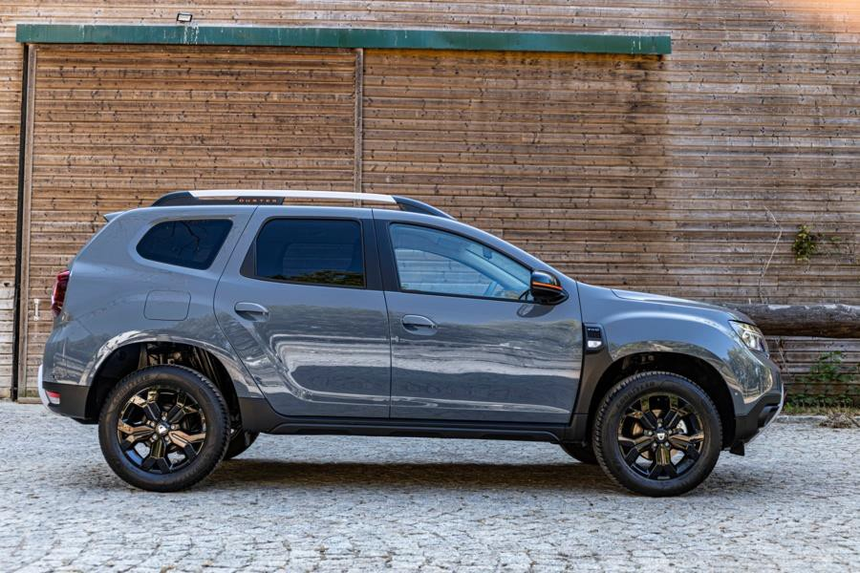
Šnorchl, designový prvek u modelu Duster 2

Upřímně řečeno, designéři se ještě nezmínili o jedné funkci. Duster 2 je jediným modelem značky Dacia, který se může pochlubit třemi – nikoli dvěma – výdechy vzduchu umístěnými uprostřed palubní desky. Jak zvláštní! Opět se nejedná o nápad vytržený ze vzduchoprázdna, volba se řídila estetikou a pohodlím cestujících.

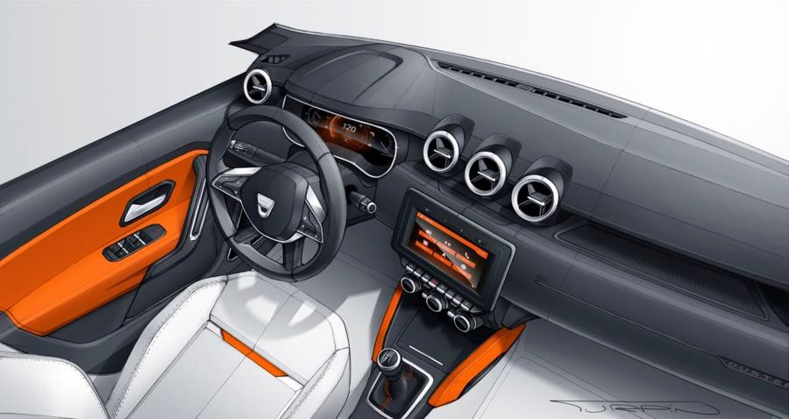
Tři středové výdechy vzduchu pro větší komfort a vylepšený vzhled

40X OCENĚNÝ!
Zatímco konstruktéři a inženýři dělali vše, co bylo v jejich silách, aby vytvořili tak jedinečné vozidlo, výrobní týmy se k této výzvě postavily čelem. Továrna v Pitesti (Mioveni), která se nachází 200 km od Bukurešti, prošla generální údržbou a modernizací, aby byla připravena na výrobu modelu Duster: palubní plošiny, vyhrazené prostory pro přípravu dílů, vozíky AGV, ergonomická pracoviště přizpůsobená jednotlivým operacím.

V Rumunsku se Duster stal bodem národní hrdosti: policejní sbor – Duster, armáda – Duster, záchranná služba – Duster... vůz si osvojily nejrůznější vládní agentury a velké společnosti.

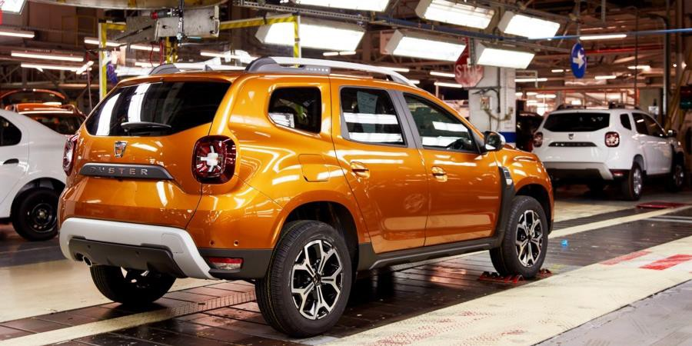
Duster se vyrábí v továrně Mioveni od roku 2010

Duster je skutečně zdrojem národní i mezinárodní hrdosti! Od svého uvedení na trh získal více než 40 ocenění. Duster získal řadu ocenění: rumunské auto roku, nejlepší SUV ve Velké Británii, nejlepší rodinný vůz v Německu a Belgii a mnoho dalších, která jsou důkazem toho, jak úspěšný tento jedinečný a ikonický model skutečně je.

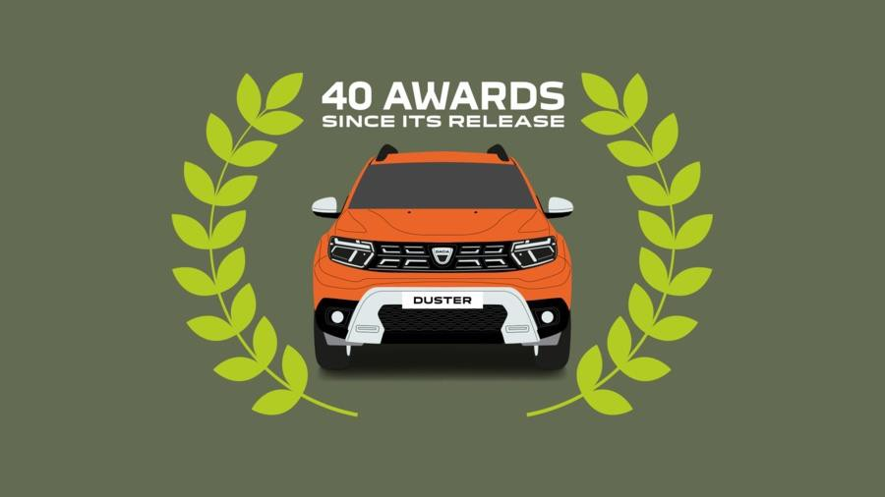

PIKES PEAK, VELKÝ ALPSKÝ TRAVERZ... 16 SNÍMKŮ Z DUSTERU
O Dusteru toho teď možná víte hodně, ale je to vůz, u kterého "více" není nikdy dost! Pojďme se krátce podívat na některé ikonické momenty z cesty Dusteru!

- Začněme jeho sportovní, dobrodružnou stránkou. Duster miluje zdravou soutěživost a není z těch, kteří se snadno vzdávají. Od Rallye Aïcha des Gazelles v Maroku až po slavný závod do vrchu Pikes Peak ve Spojených státech a Andros Trophy – Duster miluje výzvy.
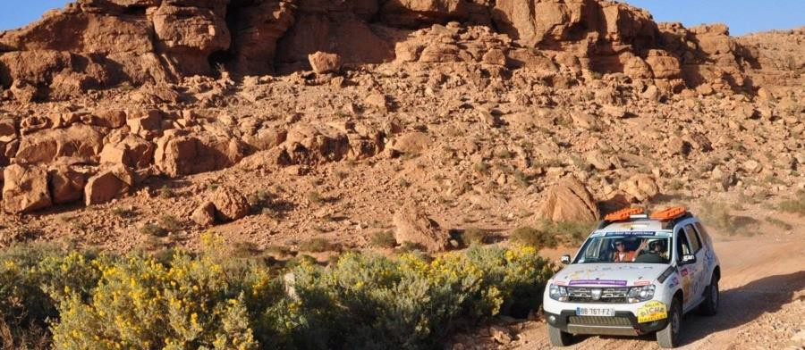
Women@Renault team pilotující Duster na Rallye Aïcha des Gazelles v jižním Maroku

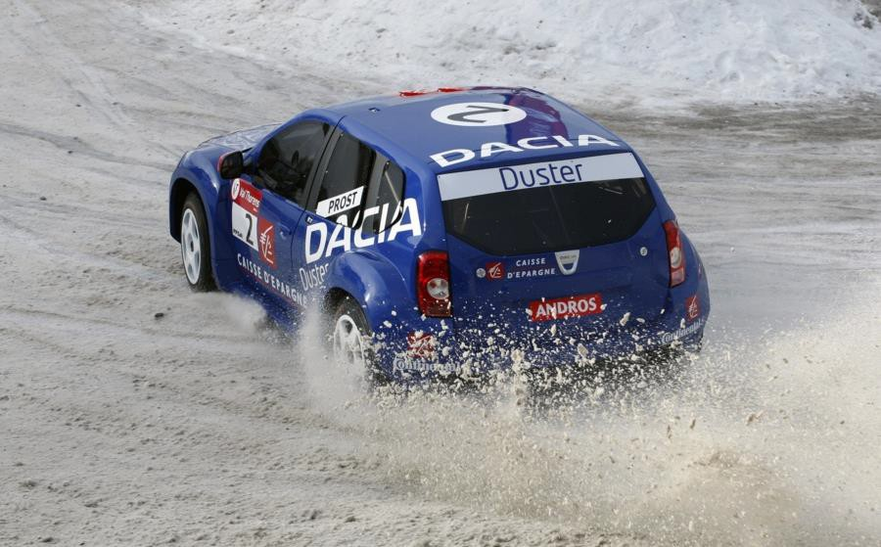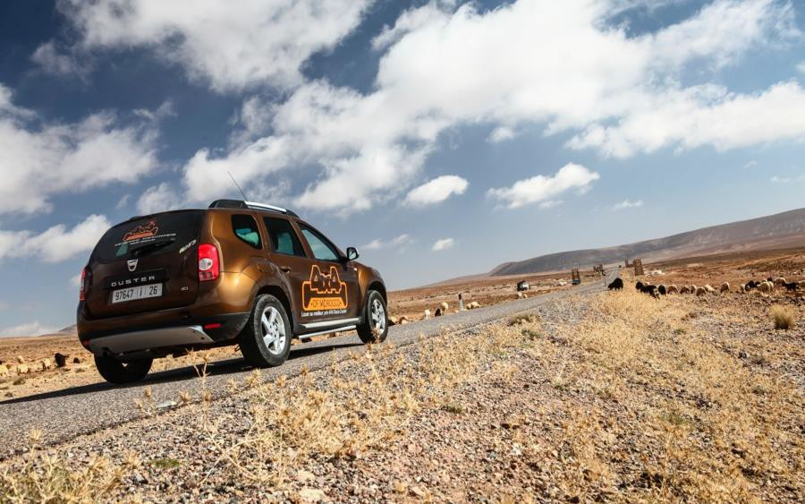
Dacia Duster na Andros Trophy / Duster v soutěži 4x4 v Maroku – Fotografie: Adrien CORTESI, Daciattitude

- V Polsku se Duster stal tradiční stálicí mnoha soutěží. Pravidelně je k vidění na stupních vítězů v národním mistrovství v rallye a v Dacia Duster Motrio Cupu. Závody větší než život pro milovníky jízdy v terénu s dobrodružnou povahou!
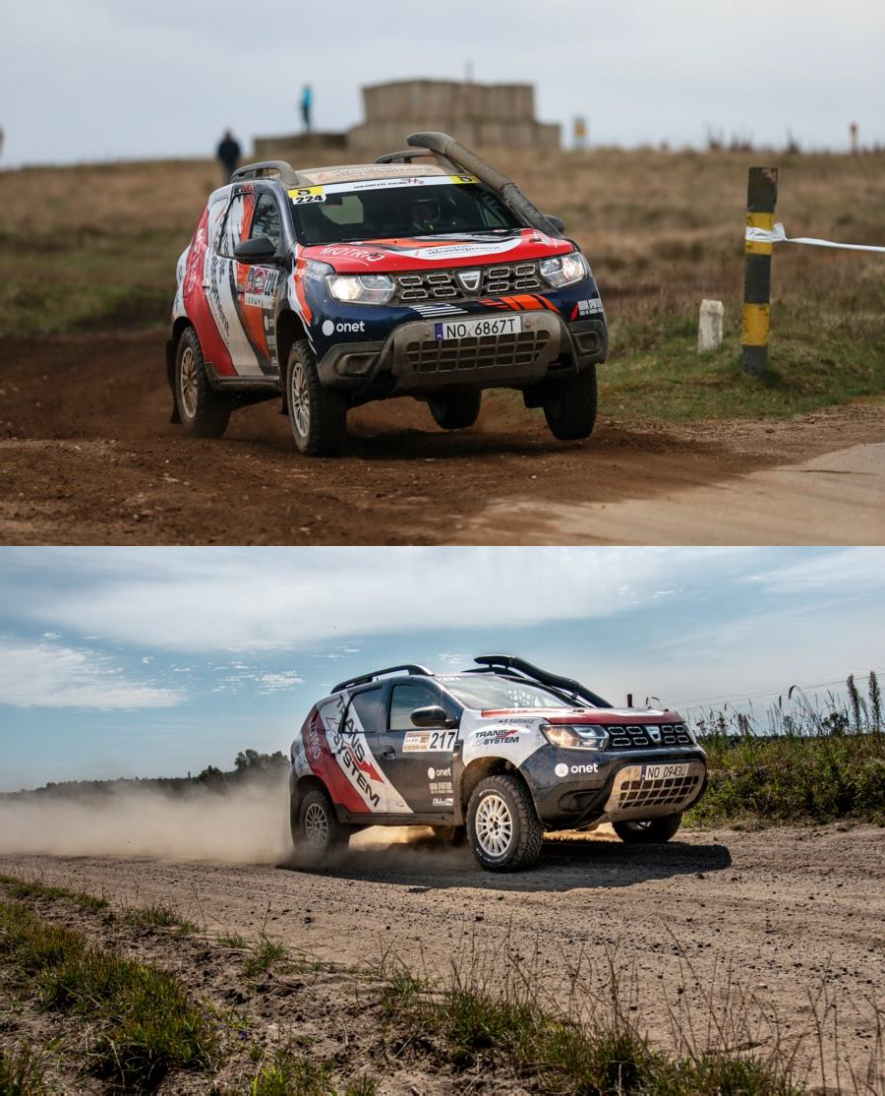
Účast vozu Duster na terénních soutěžích v Polsku se stala tradicí - Foto: Grzegorz KOZERA

- Ve Francii je často k vidění při vytrvalostních závodech čtyřkolek a při Velkém alpském traverzu. Nadšenci,
dobrodruzi: zákazníci Dusteru skrz naskrz.

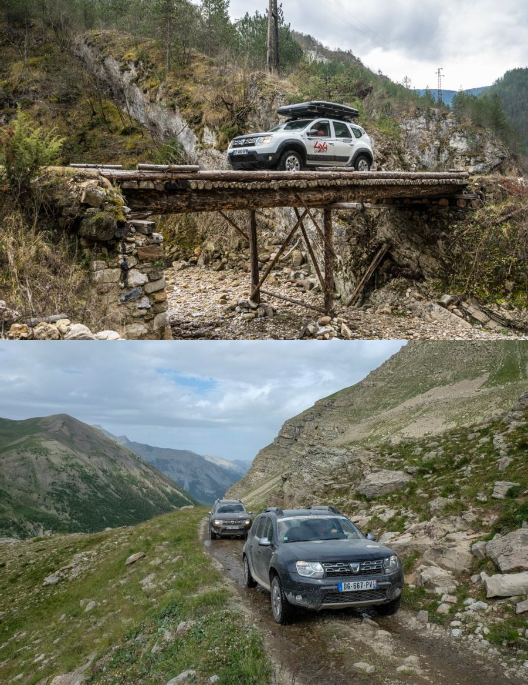
Duster miluje dobrodružství stejně jako jeho zákazníci – Foto: Olivier DUHAUTOY, Daciattitude

- Zde je snímek, který vám dodá pocit úžasu: Duster putuje Řeckem. Se stanem na střeše, závan svobody.

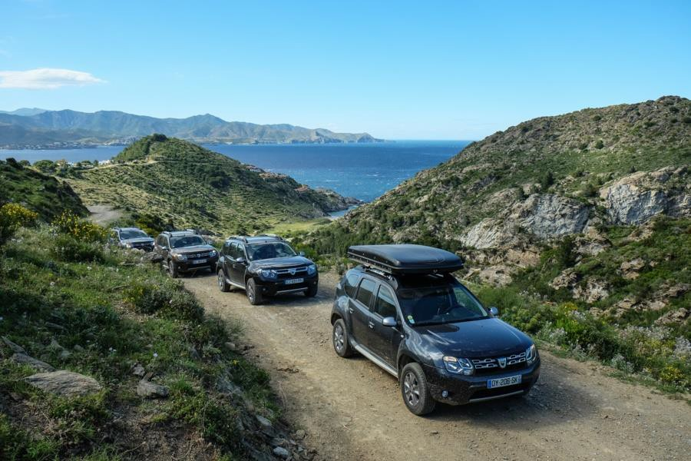
Duster v Řecku, závan svobody – Foto kredit Olivier DUHAUTOY, Daciattitude

- Nyní si povíme něco o speciálních sadách a limitovaných sériích: Duster s housenkovými pásy, Duster sanitka, Duster policejní vůz, Duster "Popemobile"... může to být cokoli. Rumunské ministerstvo obrany si objednalo ne méně než 880 Dusterů, aby doplnilo svůj vozový park. V dílnách v Mioveni se pokaždé pečlivě připravuje barva karoserie.

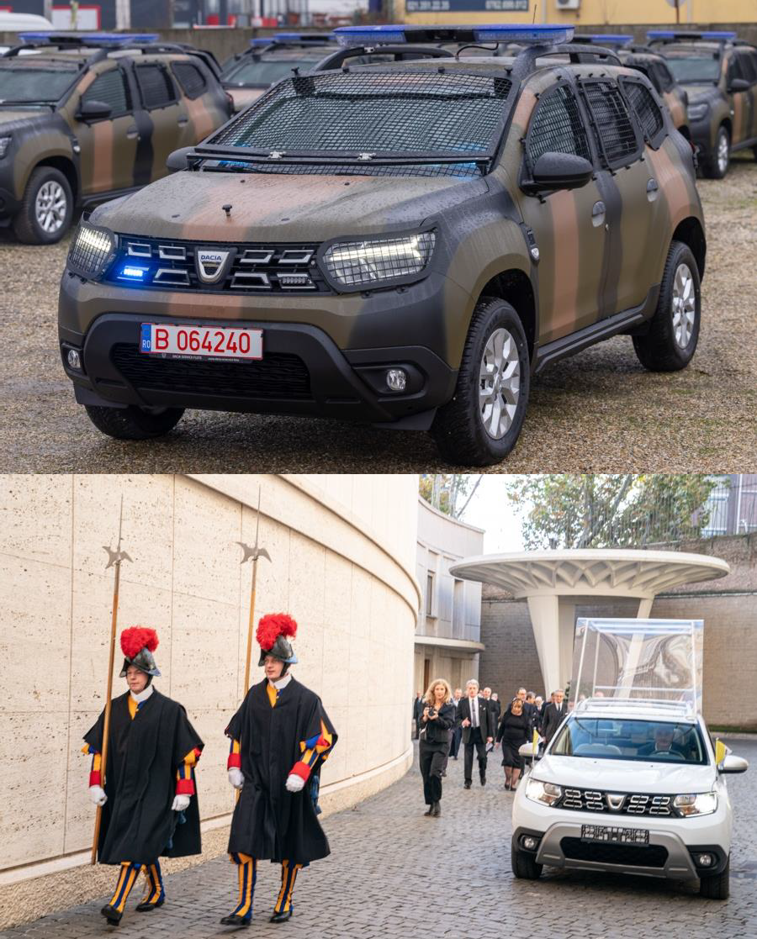
Rumunské armádě bylo dodáno více než 800 vozů Duster / Skupina Renault věnovala Jeho Svatosti papeži Františkovi vůz Dacia Duster 4WD, který byl speciálně navržen pro potřeby papežovy dopravy.

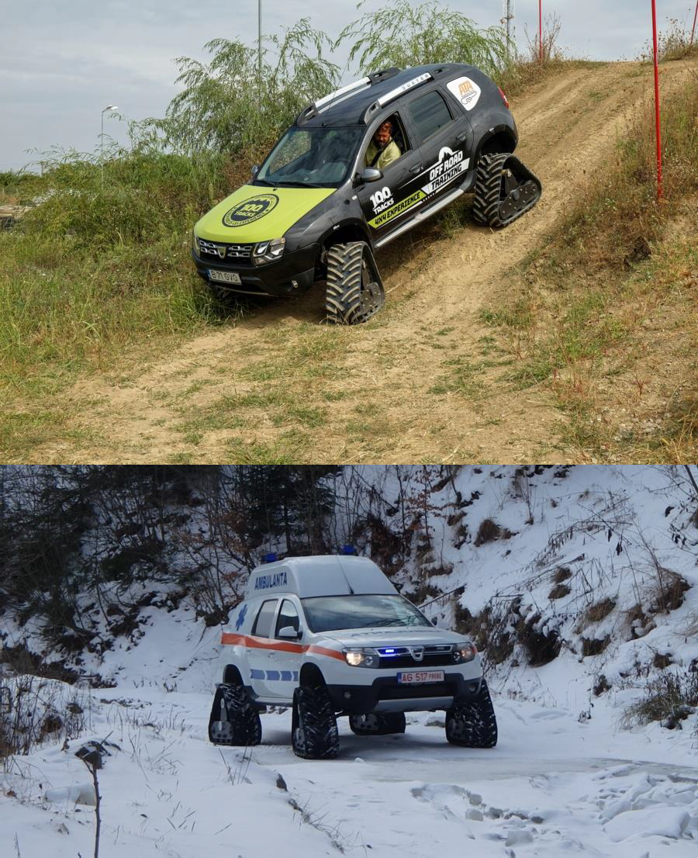
Duster vybavený pro Řidičskou akademii Titi Aur v Rumunsku - Foto: Olivier DUHAUTOY, Daciattitude / Sanitka
Duster vybavená pásy pro těžko dostupné oblasti.

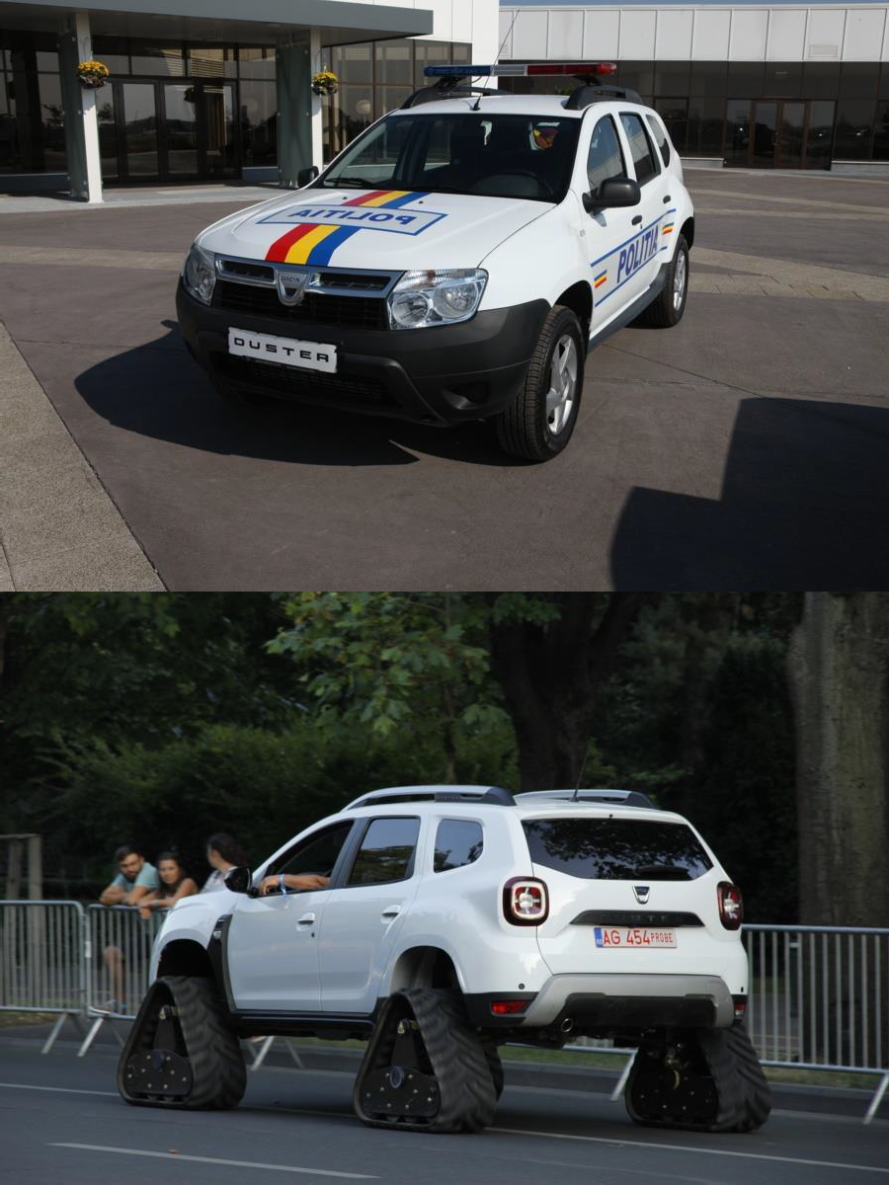
Duster řízený policií v Rumunsku / Duster s pásovým podvozkem – Foto credit Olivier DUHAUTOY, Daciattitude.

- Jedna zajímavost na závěr: Duster vydal unikátní Duster Pick-up, kterého bylo vyrobeno již 400 kusů... a byl
upraven!

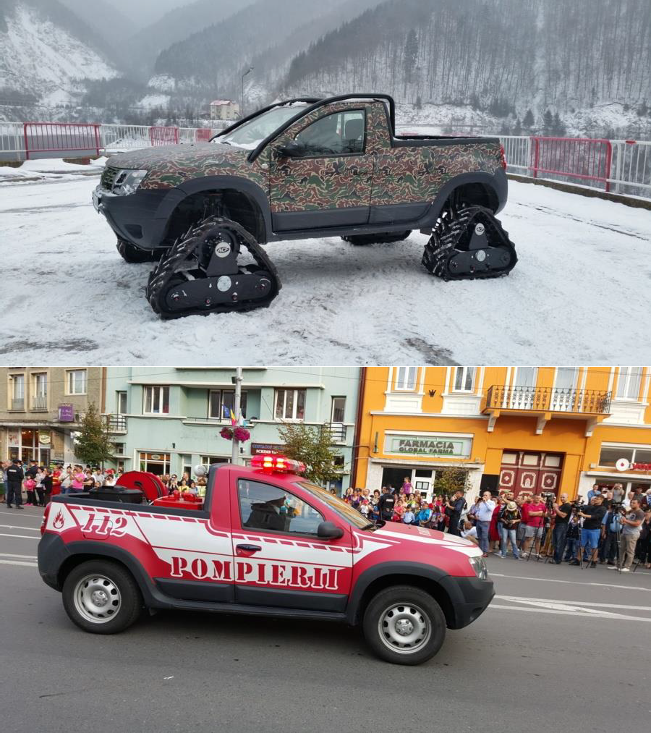
Bylo vyrobeno více než 400 vozů Duster Pick-up, které byly upraveny pro různé účely

DOBRODRUŽSTVÍ, PŘÍRODA, CESTOVÁNÍ... DUSTER JE ZÁŽITEK SE VŠÍM VŠUDY, KTERÝ SI UŽÍVAJÍ JIŽ DVA MILIONY JEHO ZÁKAZNÍKŮ!

O ZNAČCE DACIA
Dacia, která se zrodila v roce 1968 a od roku 2004 byla uvedena na trh v celé Evropě a středomořských zemích, vždy nabízela vozy s nejlepším poměrem ceny a výkonu, přičemž neustále nově definovala to nejdůležitější. Dacia, která mění pravidla hry, nabízí jednoduché, víceúčelové a spolehlivé vozy, které jsou v souladu s životním stylem zákazníků. Modely Dacia se staly referencí na trhu: Duster, cenově nejdostupnější SUV, Spring, šampion dostupné elektromobility v Evropě, Sandero, nejprodávanější vůz mezi evropskými soukromými zákazníky. Dacia je značkou skupiny Renault, která je zastoupena ve 44 zemích. Od roku 2004 prodala Dacia více než 7 milionů vozů.

KONTAKT: Jitka Skaličková | tel.: +420 602 275 168 | jitka.skalickova@renault.cz

